金融工程市场周报

2022年6月6日周一

目录

★1.1 指数估值

★1.2 指数涨幅

★1.3 指数资金

★1.4 指数趋势图

★1.5 指数全景图

★2.1 风格估值

★2.2风格涨幅

★2.3 风格资金

★2.4 风格趋势图

★2.5风格全景图

★3.1 行业估值

★3.2 行业涨幅

★3.3 行业资金

★4.1 概念涨幅

★4.2 概念资金

★5 融资融券

★6 港股通

★7 股指期货

★1.1 指数估值

★1.2 指数涨幅

|  |  |  |  |  |  |  |  |  |
| --- | --- | --- | --- | --- | --- | --- | --- | --- |
| **名称** | **涨幅%** | **3日涨幅%** | **5日涨幅%** | **10日涨幅%** | **20日涨幅%** | **60日涨幅%** | **120日涨幅%** | **250日涨幅%** |
| 上证50 | 0 | 0 | 2 | 2 | 0 | -10 | -12 | -20 |
| **沪深300** | 0 | 2 | 2 | 2 | 2 | -10 | -16 | -20 |
| **中证500** | 1 | 2 | 3 | 4 | 7 | -11 | -16 | -7 |
| **创业板指** | 1 | 5 | 6 | 3 | 7 | -12 | -29 | -21 |
| **科创50** | 5 | 8 | 8 | 4 | 13 | -11 | -26 | -18 |
| **全指金融** | 0 | 0 | 0 | 0 | -3 | -12 | -11 | -20 |

★1.3 指数资金

★1.4 指数趋势图

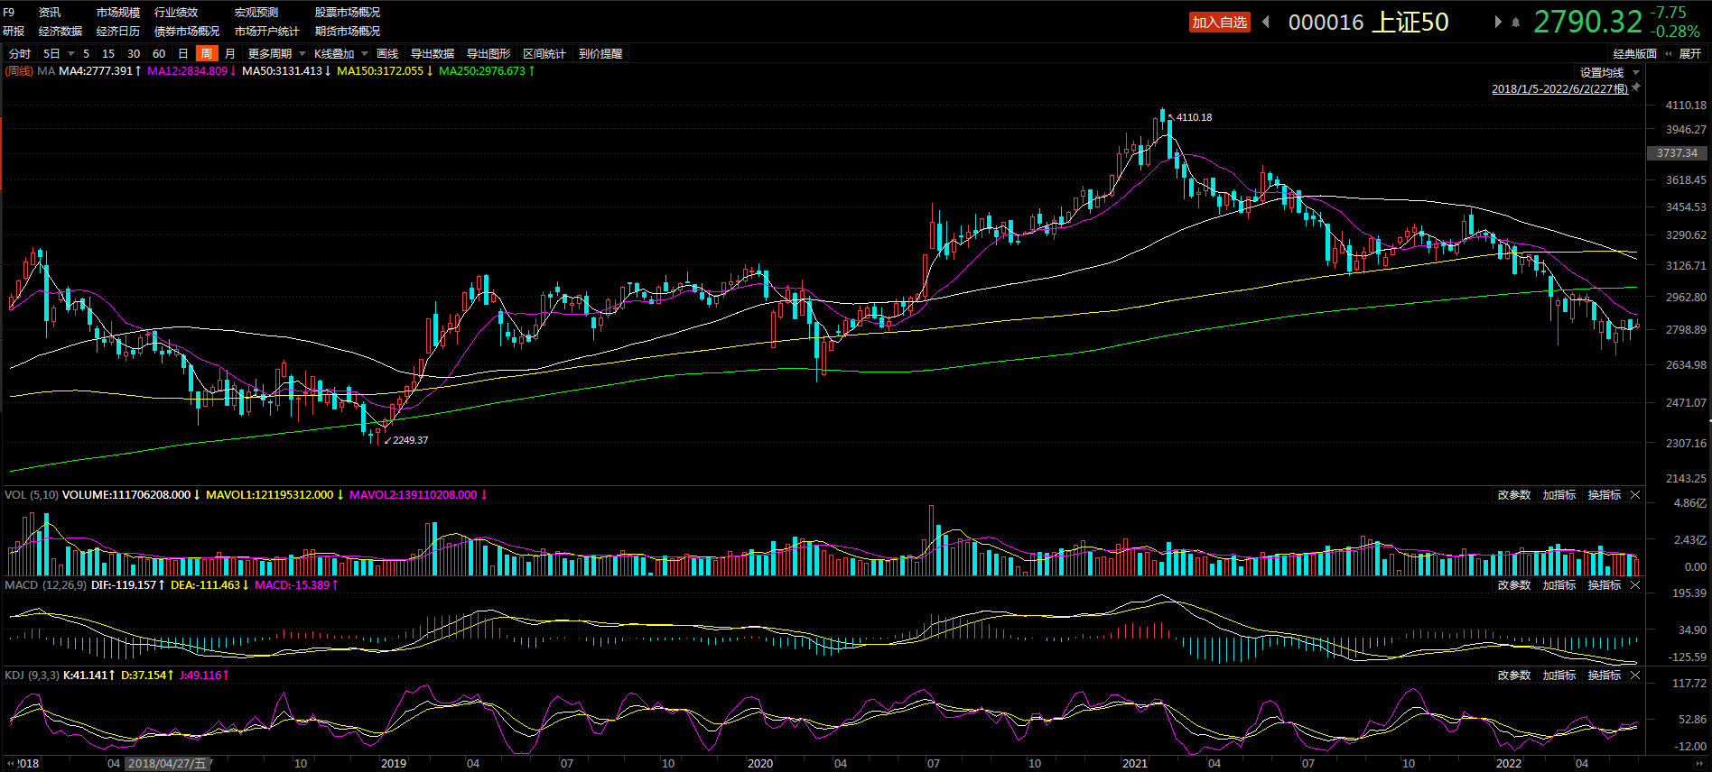

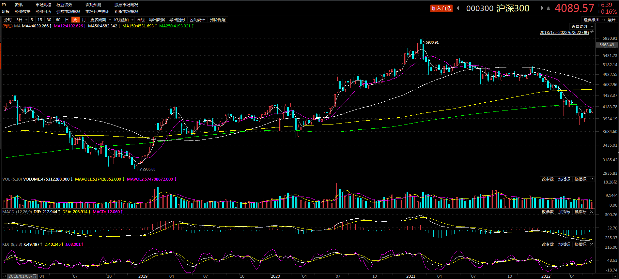

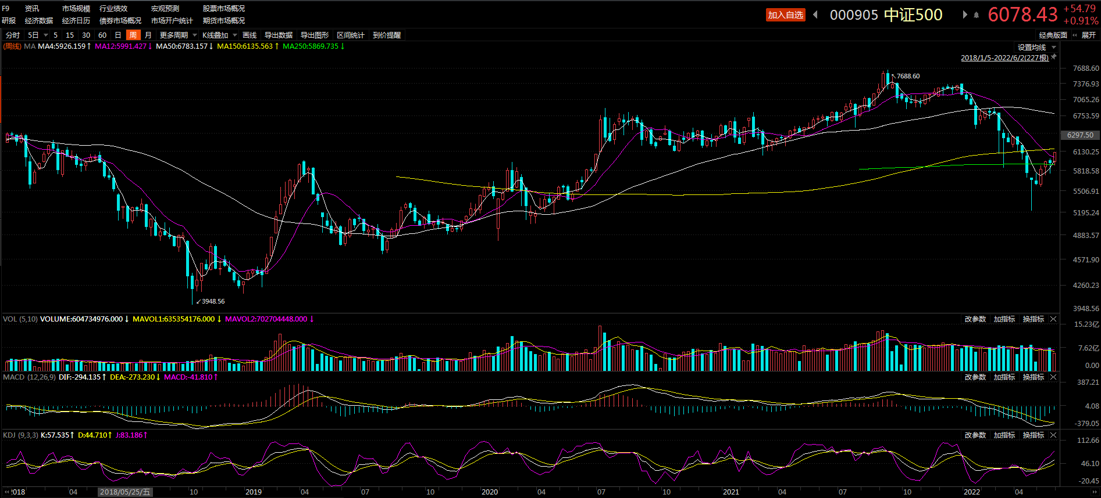

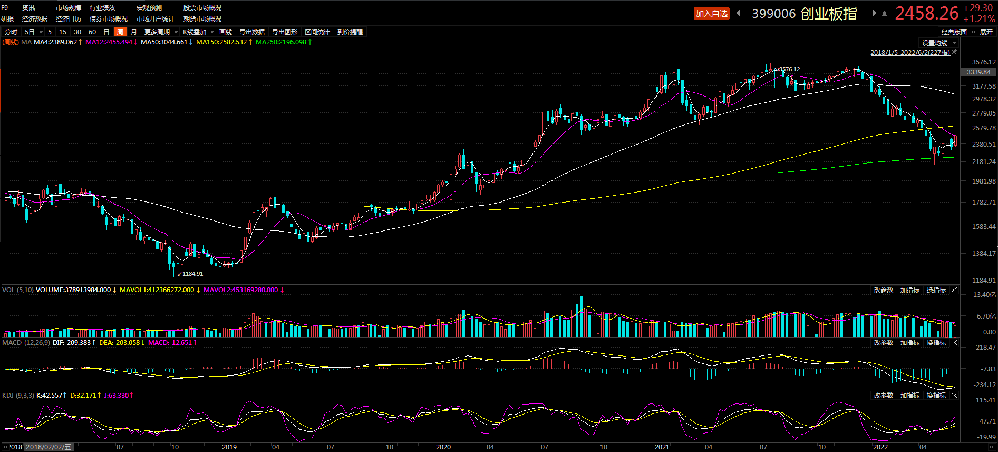

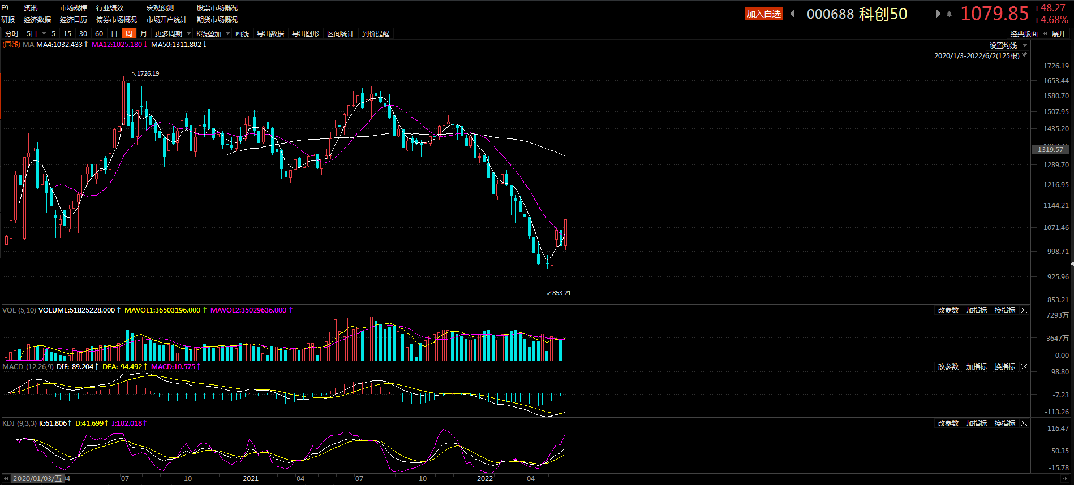

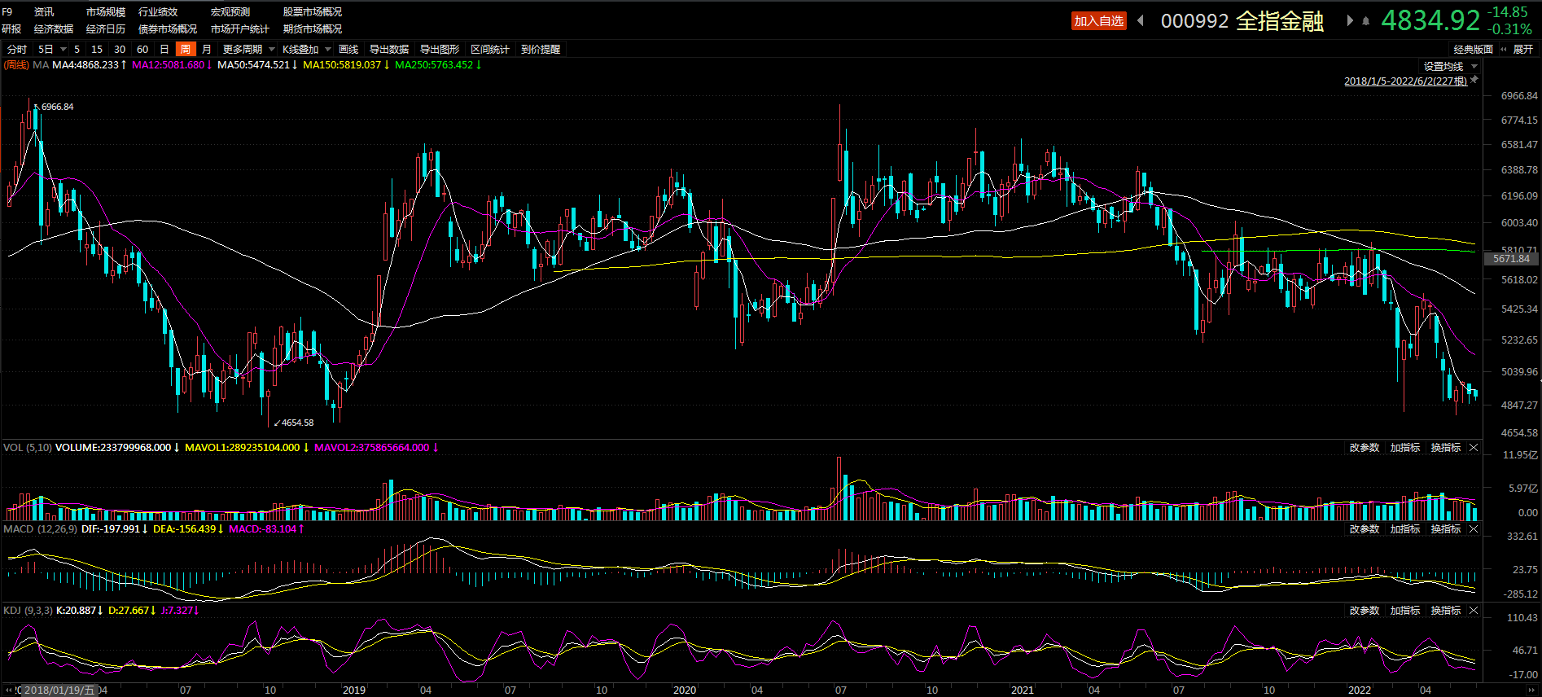★1.5 指数全景图

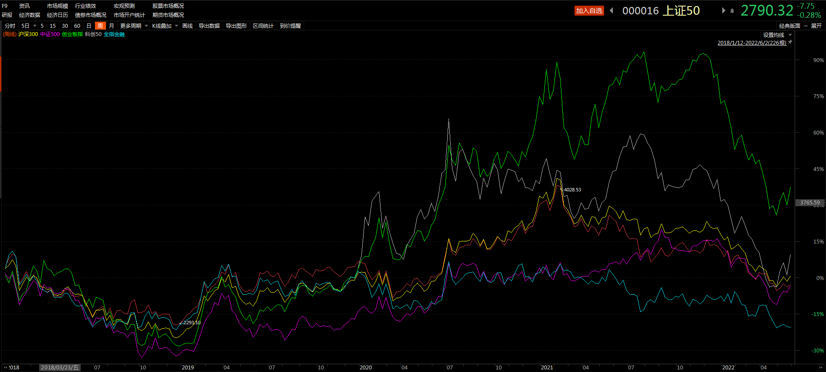

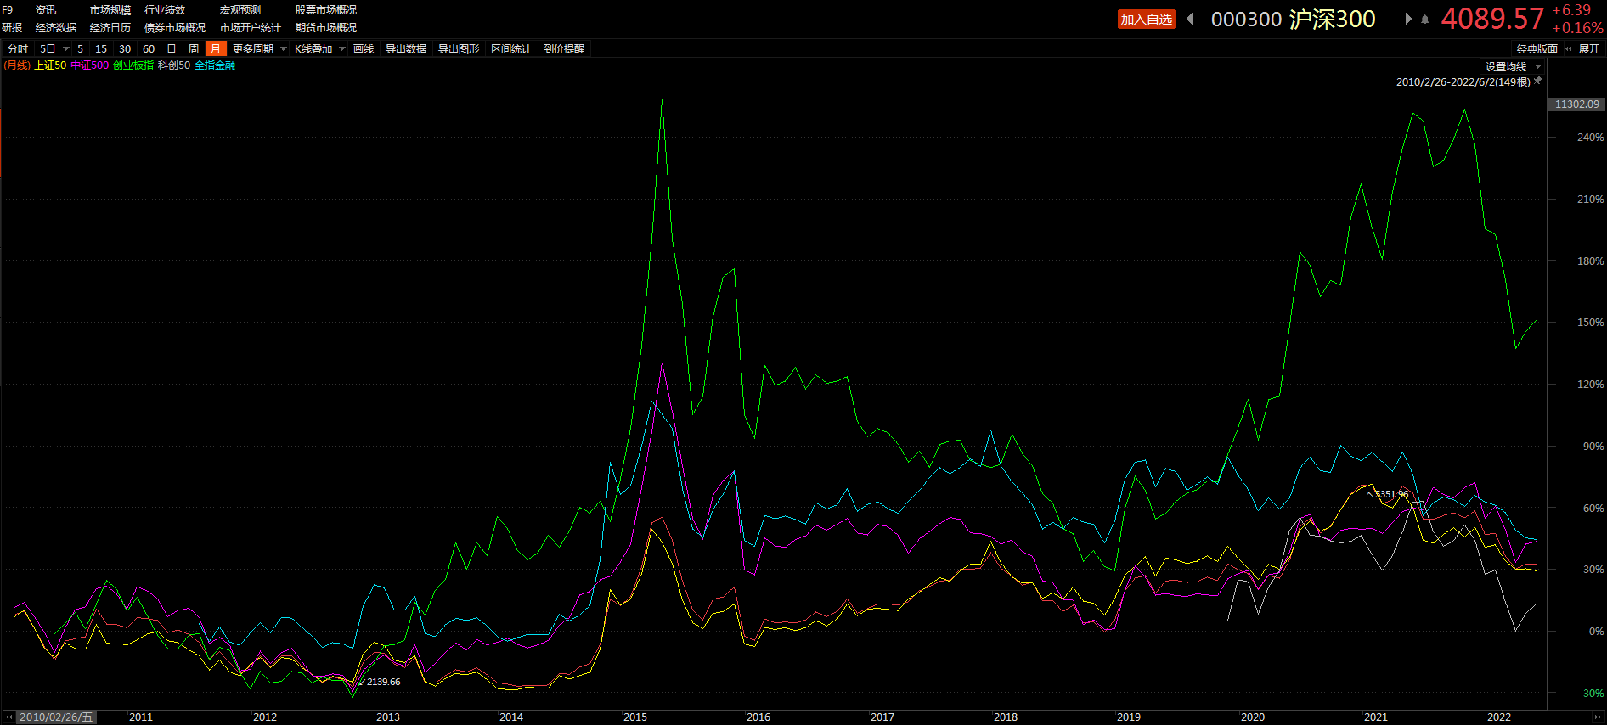

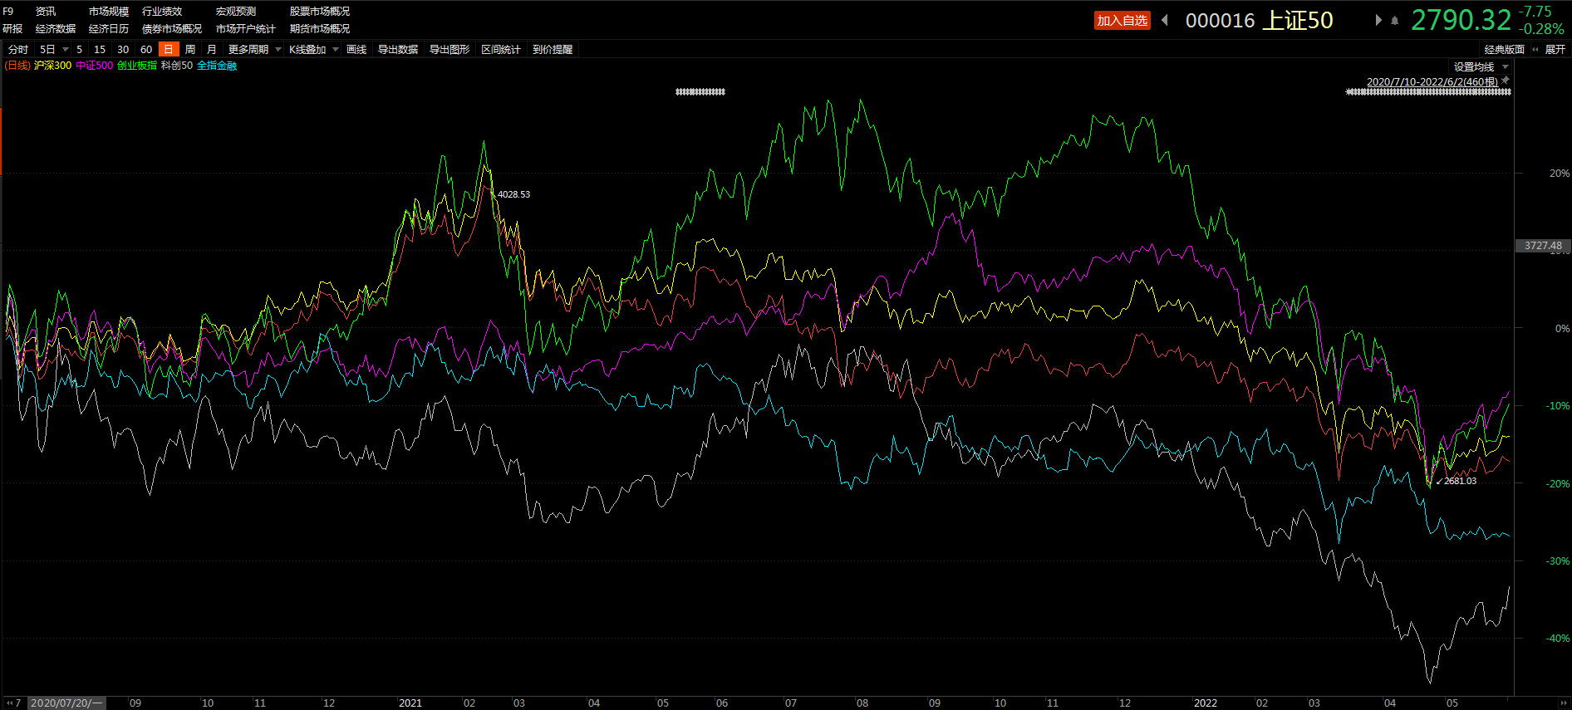

★2.1 风格估值

★2.2 风格涨幅

|  |  |  |  |  |  |  |  |  |
| --- | --- | --- | --- | --- | --- | --- | --- | --- |
| **名称** | **涨幅%** | **3日涨幅%** | **5日涨幅%** | **250日涨幅%** | **20日涨幅%** | **60日涨幅%** | **120日涨幅%** | **250日涨幅%** |
| **大盘价值** | -1 | -1 | -1 | 0 | -3 | -10 | -5 | -15 |
| **中盘价值** | 0 | 1 | 1 | 3 | 3 | -11 | -9 | -9 |
| **小盘价值** | 0 | 1 | 1 | 3 | 4 | -9 | -7 | 1 |
| **大盘成长** | 0 | 3 | 5 | 3 | 3 | -10 | -21 | -24 |
| **中盘成长** | 1 | 3 | 4 | 4 | 6 | -11 | -21 | -15 |
| **小盘成长** | 1 | 3 | 4 | 5 | 9 | -13 | -22 | -8 |

★2.3 风格资金

★2.4 风格趋势图

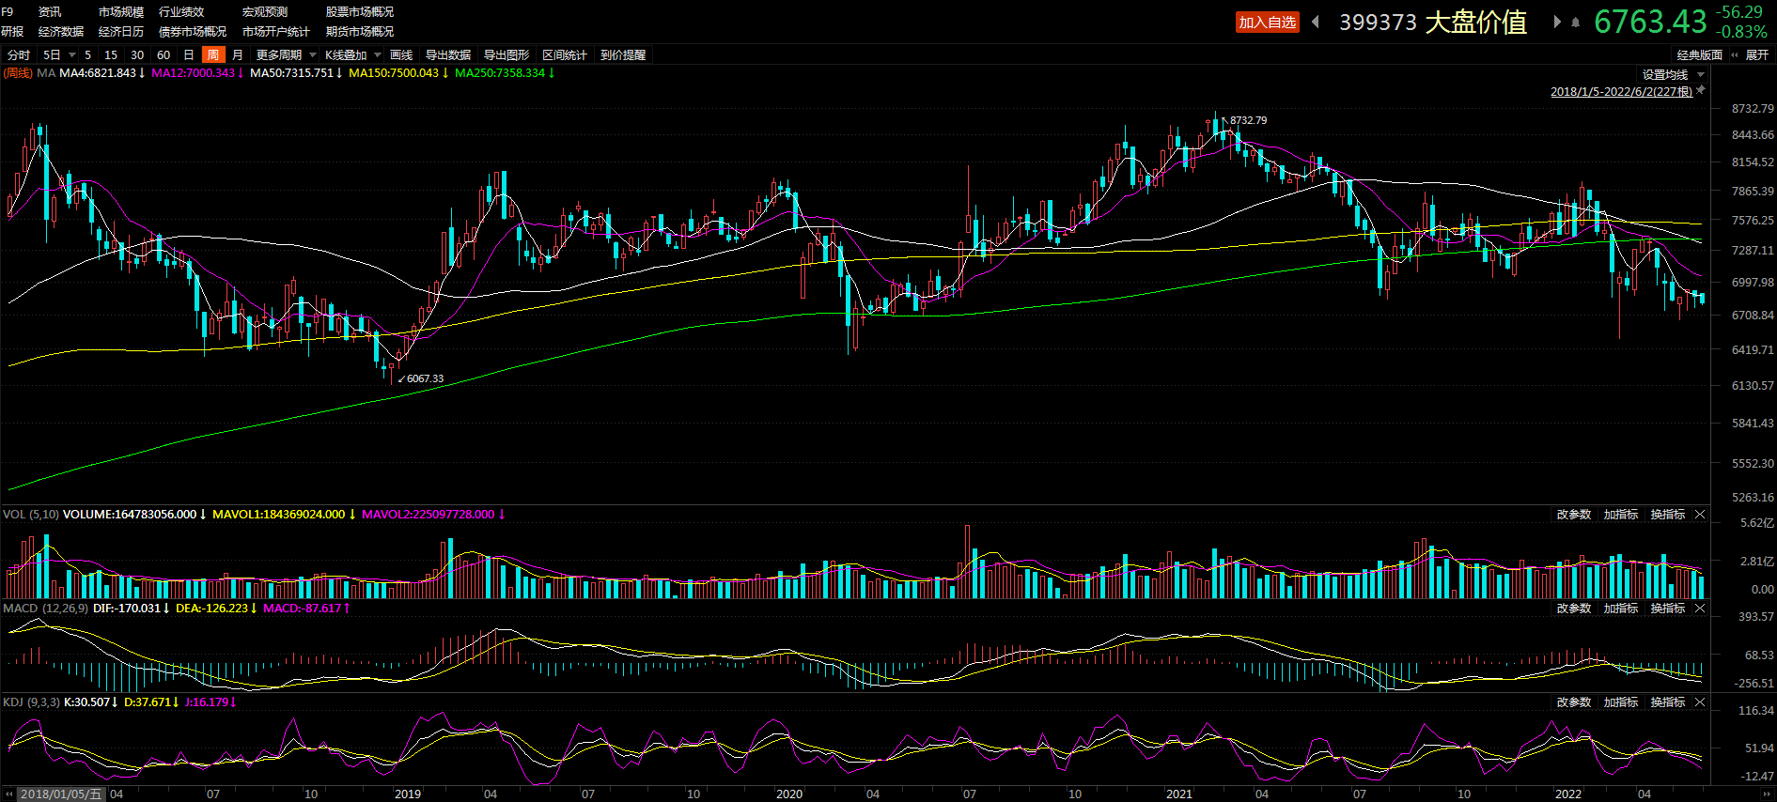

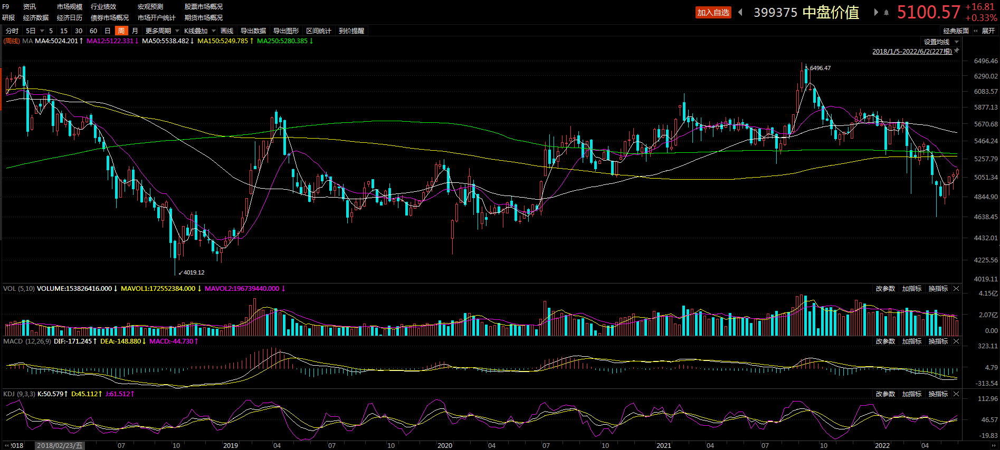

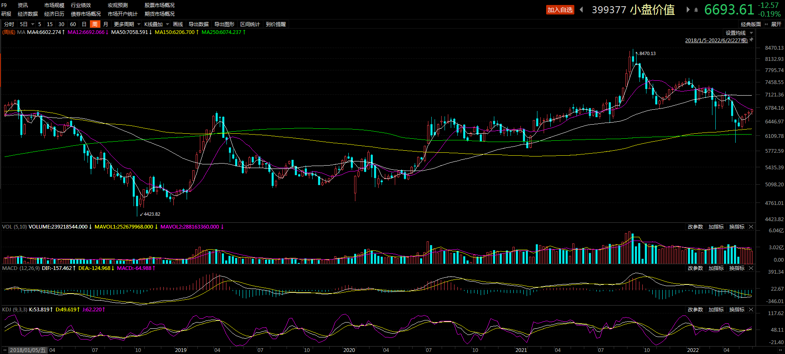

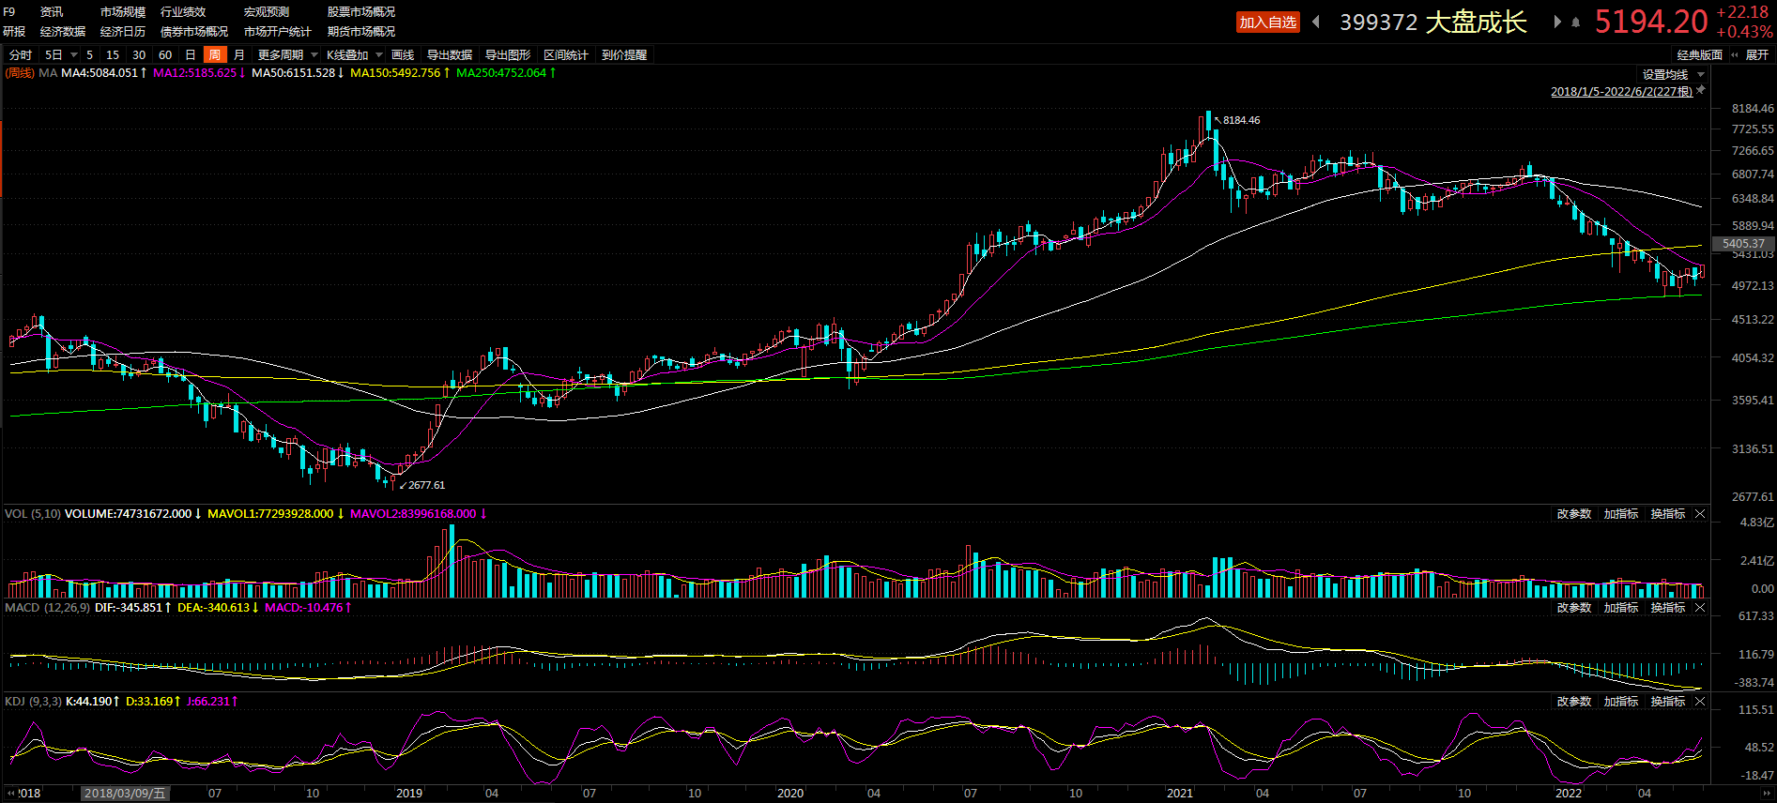

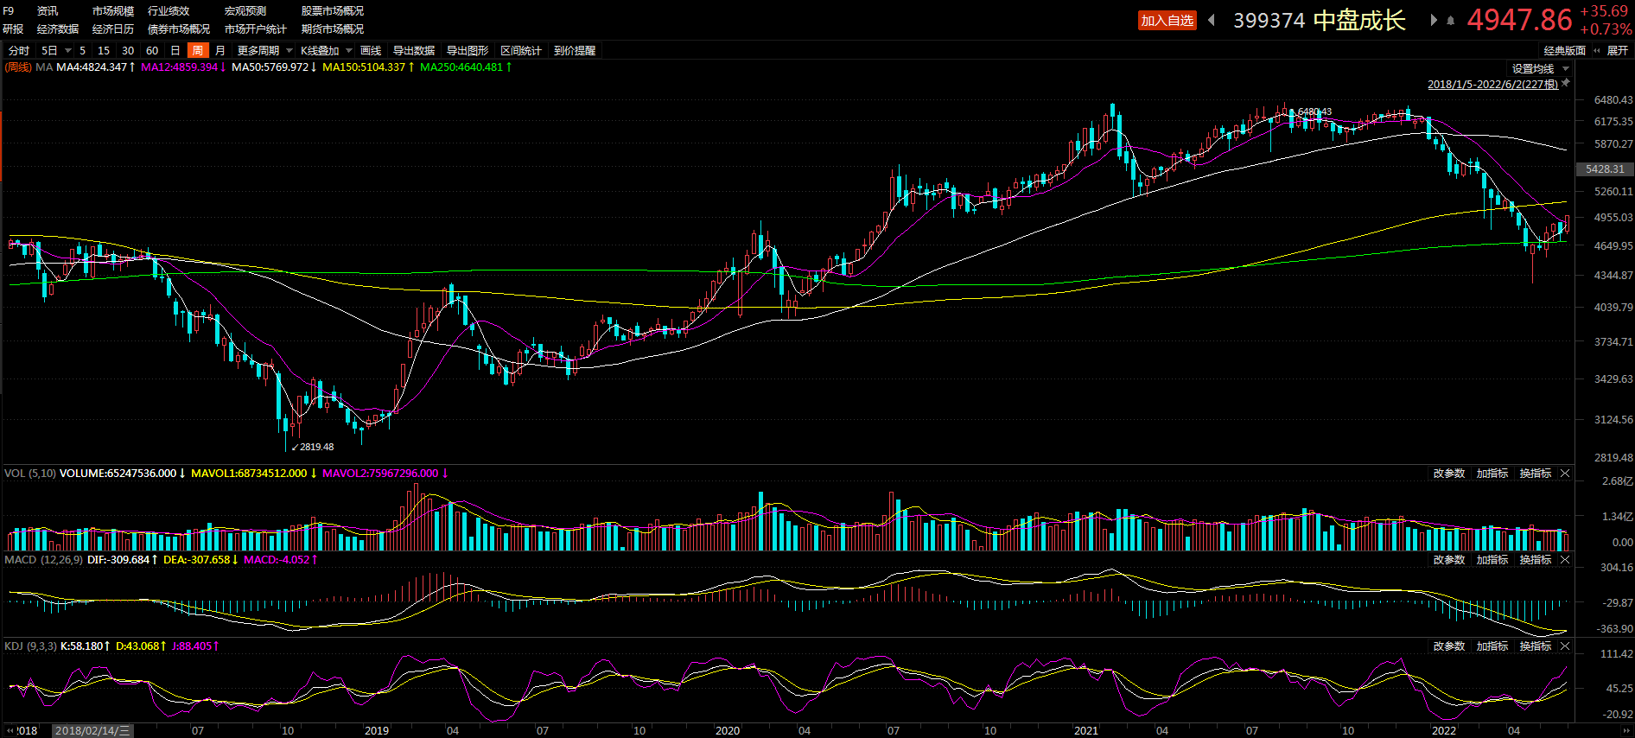

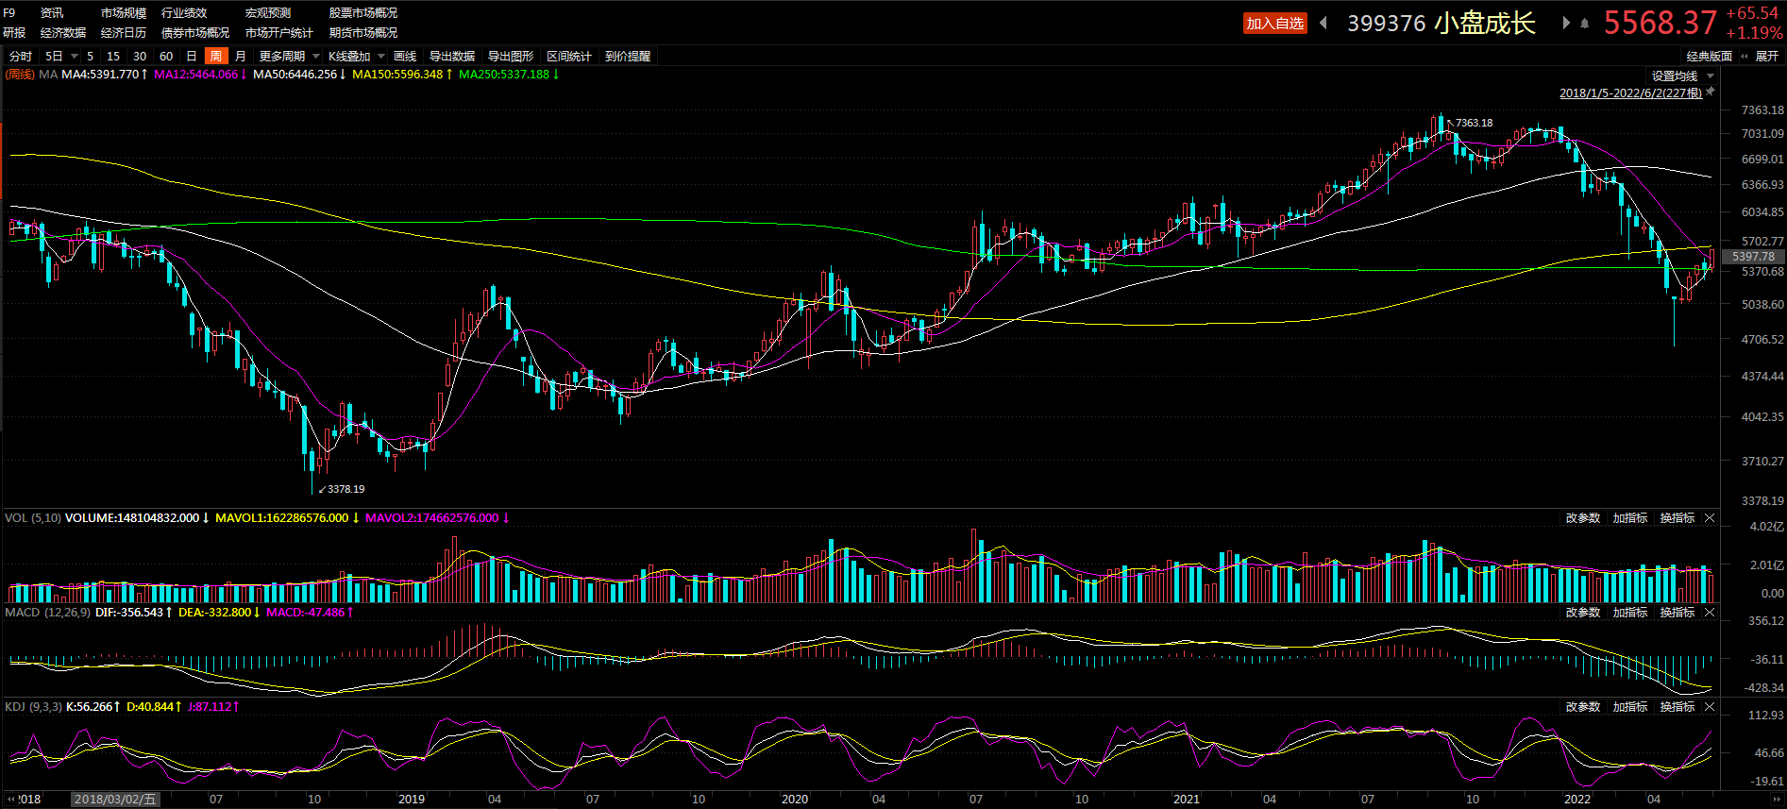

★2.5 风格全景图

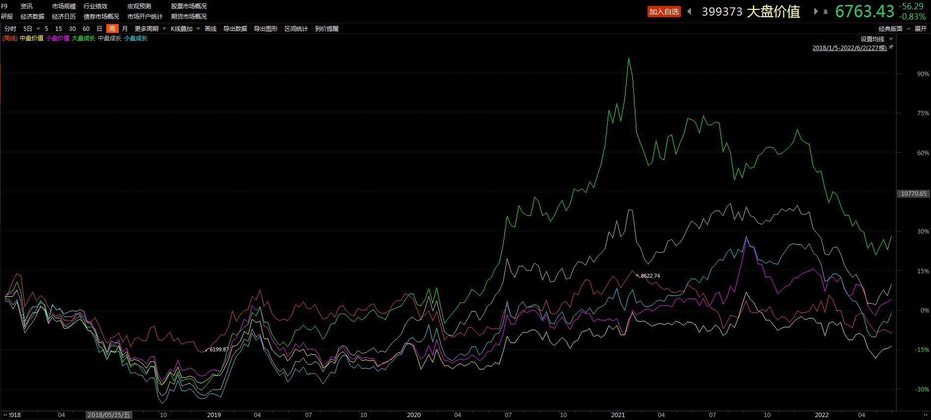

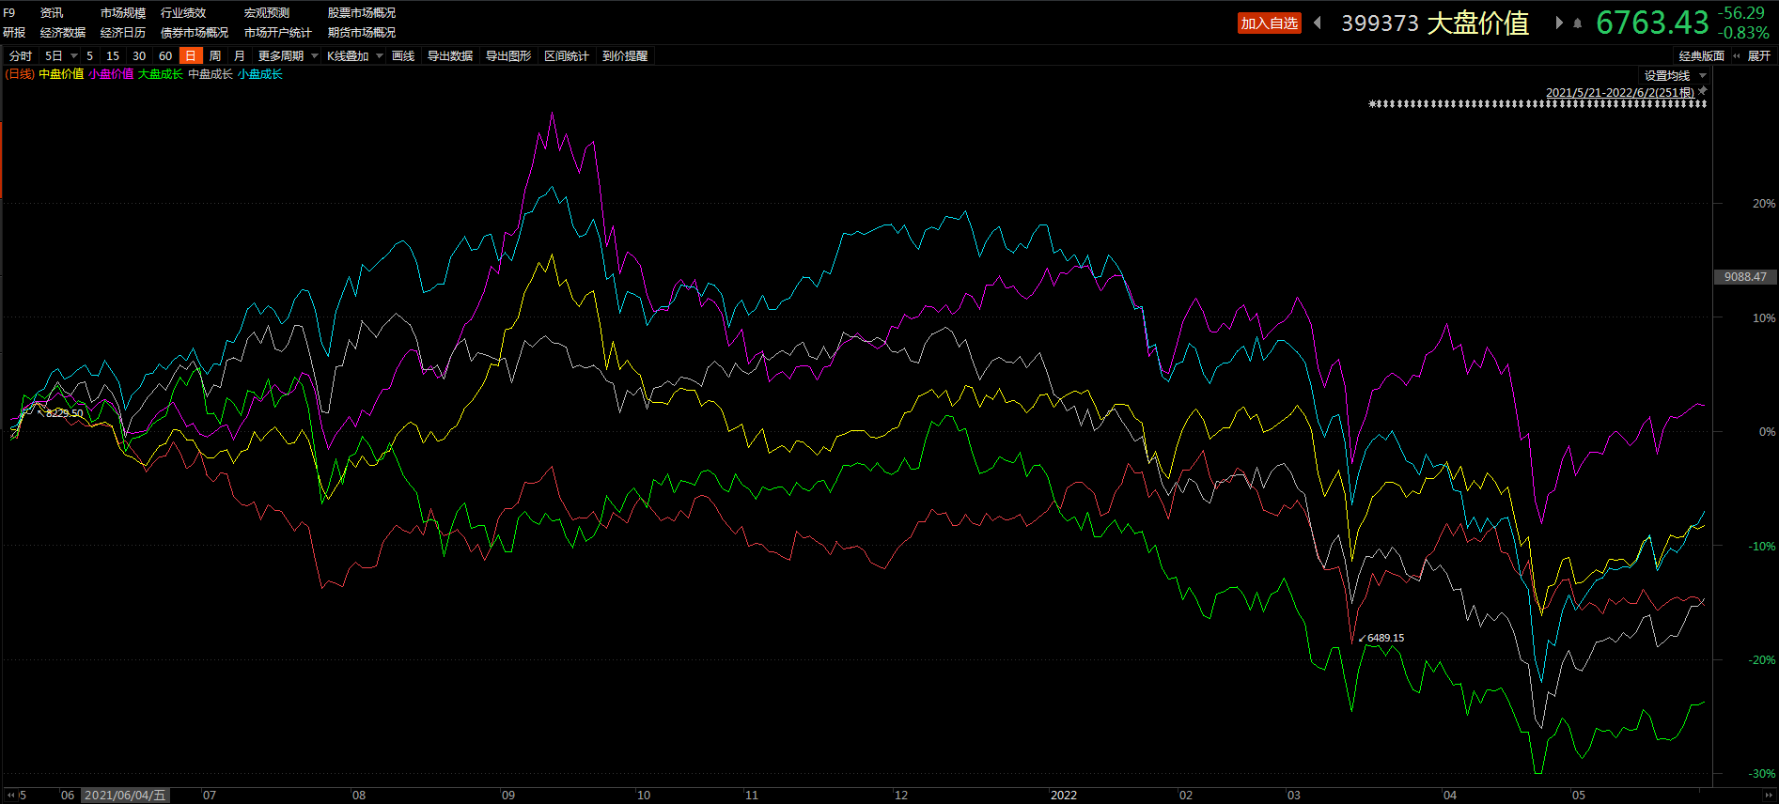

★3.1 行业估值

★3.2 行业涨幅

★3.3 行业资金

★4.1 概念涨幅

★4.2概念资金

★5 融资融券

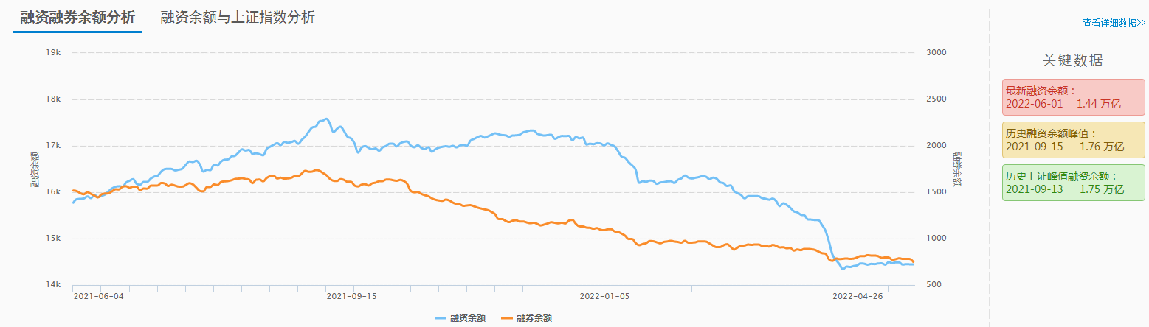

★6 港股通

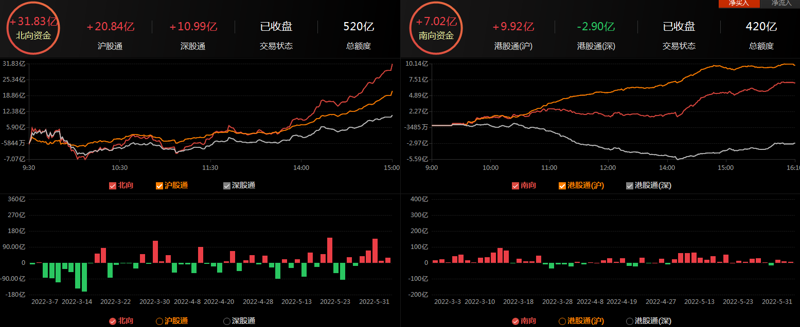

数据来源：东方财富Choice数据